SPRAWOZDANIE Z TEORII OPTYMALIZACJI
Imię, Nazwisko, Numer | Michał Krzyszczuk N=14
Temat ćwiczenia | Metody Powella II
Data i godzina wykonania ćwiczenia | 20 marca 2019, godz: 14:30

Zadanie 1.
„Dolina bananowa” Rossenbrocka. Wyznaczyć minimum funkcji :

dla x0 = [9/2;9] *n

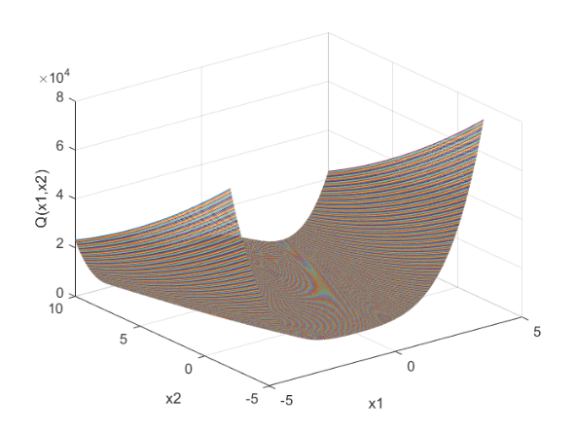

Metoda analityczna.
Obydwa składniki funkcjonału są liczbami nieujemnymi, co więcej mogą przyjąć 0, a więc minimum funkcjonału wynosi 0.

Rozwiązanie numeryczne.

koszt.m
function [q,x]=koszt(x,z,d)

% KOSZT wylicza wskaźnik jakości dla wektora zmiennych
% decyzyjnych x+z*d.

if nargin==2, x=x+z;
elseif nargin==3, x=x+z*d;
end
q=100*(x(2)-x(1)^2)^2+(1-x(1)^2)^2;

pownad.m

im=inf;%aby zmazac wartość przy poprzednich wywołaniach programu
maxit=100;
itp=1;
xn=x00;
n=length(xn);
dm=eye(n);
d=eye(n);
xa=xn;
qa=inf;
e0=1e-7;

if metoda==1,powe_1
else,powe_2
end

powe_2.m

detdm=1;
x_iter = [xn];
kier_baz = [];

for iter=itp:maxit
tmax=0;
x0=xn;
for i=1:n
[xn,qn,tn]=prosta1(xn,dm(:,i));
if abs(tn)>tmax
imax=i;
tmax=abs(tn);
end

end
delta=norm(xn-x0);
if delta<e0, break, end
D=tmax*detdm/delta;
if D>=.8
dm(:,imax)=[];
dm(:,n)=(xn-x0)/delta;

detdm= [detdm,D];
xn=prosta1(xn,dm(:,n));
x_iter = [ x_iter , xn ];
kier_baz =[ kier_baz , dm ];
end
end
itp=iter;

zad2.m

clear all;
close all;
clc
drawArrow = @(p1, p2, varargin) quiver(p1(1), p1(2), p2(1) - p1(1), p2(2) - p1(2), 0, varargin{:});

[x1, x2] = meshgrid(-10:0.04:10, -2:0.01:10);
x00 = [9/2; 9] * 14;%N=14
q=100*(x2-x1.^2).^2+(1-x1.^2).^2;
figure
hold on;
contour(x1, x2, q, [1, 2, 5, 20, 50, 100, 200], 'ShowText', 'on');

metoda = 2;
pownad
grid on;
grid on;
xlabel('x1')
ylabel('x2')

%ograniczenie wykresu ze wzgl?du na odleg?o?? punktu pocz?tkowego od
%ko?cowego
hold on;

%kolejne wyznaczone punkty
plot(x_iter(1, :), x_iter(2, :), 'r');
plot(x_iter(1, :), x_iter(2, :), 'rd');

%punkt pocz?tkowy (63,126)
plot(x_iter(1, 1), x_iter(2, 1), 'b*');
%znaleziony punkt ko?cowy
plot(x_iter(1, size(x_iter, 2)), x_iter(2, size(x_iter, 2)), 'bo');

%rysuj wektory bazowe
for i = 1:size(x_iter, 2)
drawArrow(x_iter(:, i), x_iter(:, i) + kier_baz(:, i)/4, 'color', 'blue ');
drawArrow(x_iter(:, i), x_iter(:, i) + kier_baz(:, i + 1)/4, 'color', 'blue ');
end;

plot_funkcji.m

clear all;
close all;
[x1, x2] = meshgrid(-5:0.01:5, -2:0.01:10);
q=100*(x2-x1.^2).^2+(1-x1.^2).^2;

figure(1)
plot3(x1,x2,q)
grid on;

xlabel('x1')
ylabel('x2')
zlabel('Q(x1,x2)')

Otrzymane optymalne wartości:

x1 | 63.0000 | 7.442404 | 5.368848 | 3.616735 | 2.488957 | 1.735636 | 1.252700 | 1.00529584937377
x2 | 126.0000 | 52.85556 | 27.07267 | 12.34426 | 5.863697 | 2.873246 | 1.521706 | 1.00773387280743
detdm | 1.0000 | 0.998472 | 0.998307 | 0.996781 | 0.996204 | 0.994682 | 0.994517 | 0.9929

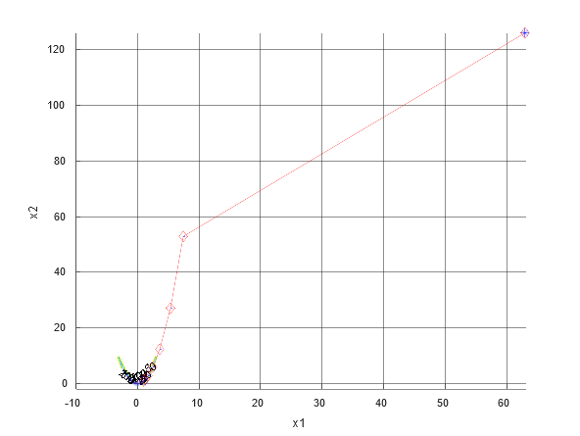

Na rysunku przedstawione kolejne punkty od x0 do xk jednak ze względu na duży rząd wielkości różnicy pomiędzy poszukiwanym ekstremum a punktem początkowym, dołączono wykres z przybliżeniem w zakresie minimum.
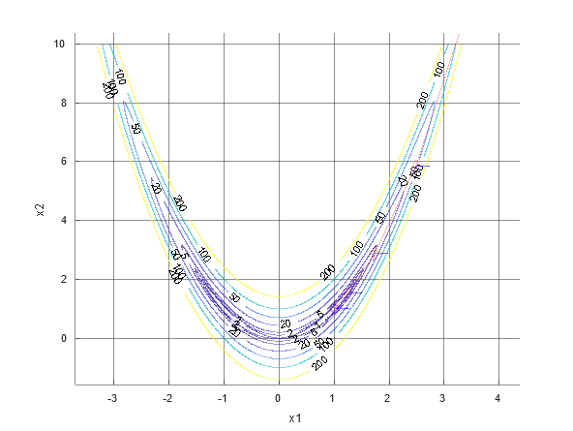

Zadanie 2.
Zbadać działanie metod Powella dla funkcji :

gdzie

Rozwiązanie numeryczne.
koszt.m
function [q,x]=koszt(x,z,d)

% KOSZT wylicza wskaźnik jakości dla wektora zmiennych
% decyzyjnych x+z*d.

if nargin==2, x=x+z;
elseif nargin==3, x=x+z*d;
end
e1=x(1)-1;
e2=x(2)-1;
e3=x(3)-1;
e4=x(4)-1;
q=100*(x(1)^2-x(2))^2+e1^2+90*(x(3)^3-x(4))^2;
q=q+e3^2+10.1*(e2^2+e4^2)+19.8*e2*e4;

zad3.m
close all;
clear all;
metoda = 1;
x0 = [7/2;7;7;7/2];
pownad;

pownad.m
im=inf;%aby zmazac wartość przy poprzednich wywołaniach programu

z=4;
xn= x0;
X=xn;
itp=1;
n=length(xn);
e0=0.000001;
maxit=100000;
dm=eye(n);
x_iter = [ xn]
kier_baz = [dm]
metoda=1
if metoda==1,powe_1
else,powe_2
end

powe_1.m
y = []
for iter=1:maxit
xn=prosta1(xn,dm(:,z));
x0=xn;
X=[X xn];
for i=1:z
[xn,qn]=prosta1(xn,dm(:,i));
end
delta=norm(xn-x0);
if delta<e0, break, end
dm(:,1)=[];
y = [y qn];
dm(:,z)=(xn-x0)/delta;
x_iter = [x_iter, xn];
kier_baz = [kier_baz , dm(:, n)];
end

Wyniki:

i | x1 | x2 | x3 | x4 | q | detdm
1 | 63 | 126 | 126 | 63 | 3.60E+14 | 1
2 | 21.0125 | 22.7546 | 15.87123 | 62.2135 | 1.41E+09 | 0.946574
3 | 14.33253 | 14.15573 | 14.7755 | 15.37069 | 9.31E+08 | 0.95404
4 | 9.185803 | 12.43 | 9.583061 | 12.96578 | 6.82E+07 | 0.995004
5 | 8.813373 | 7.963843 | 8.440769 | 8.840836 | 3.21E+07 | 0.916708
6 | 8.080257 | 7.393854 | 8.045498 | 6.000801 | 2.42E+07 | 0.911416
7 | 2.414554 | 2.099681 | 2.677085 | 2.57976 | 2.63E+04 | 0.924977
8 | 2.082924 | 1.786551 | 2.527168 | 1.877239 | 1.90E+04 | 0.910801
9 | 1.99662 | 1.656619 | 1.886611 | 1.657508 | 2.86E+03 | 0.93325
10 | 1.792241 | 1.59882 | 1.780811 | 1.558029 | 1.78E+03 | 0.91845
11 | 1.632739 | 1.229836 | 1.699465 | 1.415225 | 1.31E+03 | 0.926464
12 | 1.31449 | 1.2132 | 1.318019 | 1.054287 | 1.65E+02 | 0.864831
13 | 1.25412 | 1.20021 | 1.231219 | 1.090826 | 6.90E+01 | 0.900791
14 | 1.133336 | 1.168753 | 1.190853 | 1.170574 | 2.67E+01 | 0.95409
15 | 1.109719 | 1.140391 | 1.138476 | 1.170049 | 1.02E+01 | 0.974544
16 | 1.088948 | 1.117831 | 1.113551 | 1.156916 | 5.75E+00 | 0.941284
17 | 1.04729 | 1.104367 | 1.10766 | 1.150517 | 4.58E+00 | 0.929559
18 | 1.029304 | 1.081704 | 1.104274 | 1.134259 | 4.58E+00 | 0.983653
19 | 1.021729 | 1.044673 | 1.090454 | 1.048734 | 5.63E+00 | 0.904673
20 | 1.004518 | 1.014822 | 1.056041 | 1.014349 | 2.42E+00 | 0.988742
21 | 1.003097 | 1.002725 | 1.002304 | 1.003387 | 2.73E-03 | 0.977739
W następnych iteracjach wartość funkcji celu nie różniła się od poprzedniej znacząco.

Sprawdzenie
fun = @(x)100*(x(1)^2-x(2))^2+(x(1)-1)^2+90*(x(3)^3-x(4))^2;
+(x(3)-1)^2+10.1*((x(2)-1)^2+(x(4)-1)^2)+19.8*(x(2)-1)*(x(4)-1);
x = fminsearch(fun,x00)
x =

1.0155
1.0271
0.9900
0.9692
Current function value: 0.002735

Wnioski
II Metoda Powella różni się od uprzednio poznanej zasadą tworzenia nowych kierunków poszukiwań. W tej metodzie stosuję się zmianę kierunków dopiero gdy wyznacznik macierzy jest większy bądź równy pewnej stałej wartości (0.8). W obu zadaniach otrzymane wyniki są bliskie otrzymanym analitycznie oraz obliczonym za pomocą funkcji fminsearch.
Część pracy była wzorowana na sprawozdaniu numer 2(Metoda Powella I).

